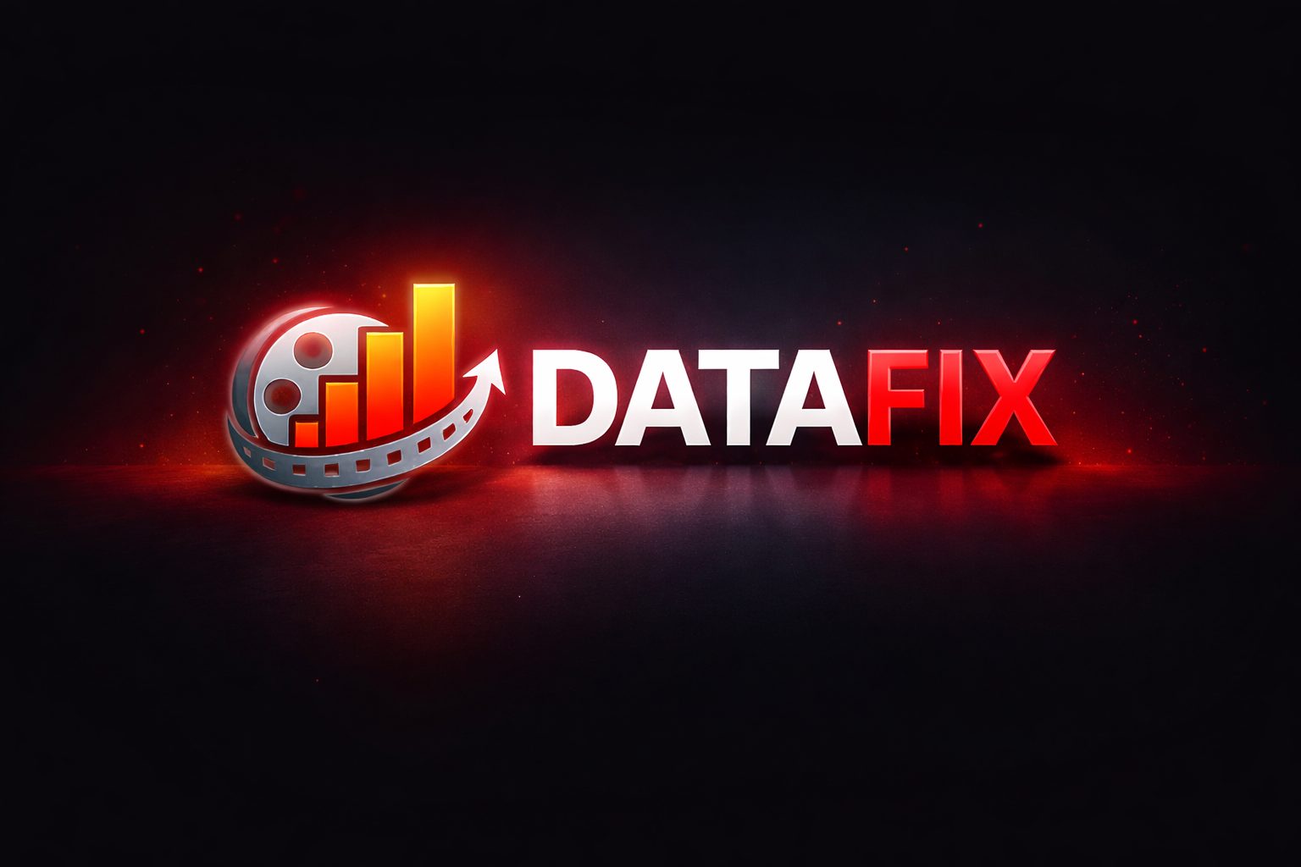
DATAFIX
Sprint 4 — Application Streamlit
Présentation de la maquette du système de recommandation
Équipe : Salim · Gatien · Jade · Liliana
Wild Code School — Mai 2026

1. Contexte et objectifs

Dans le cadre du Sprint 4, l'équipe DATAFIX livre une application web Streamlit qui matérialise le système de recommandation de films développé pour le futur cinéma indépendant de la Creuse. L'application est destinée à être présentée au client comme prototype fonctionnel et démonstrateur visuel.

Objectifs pédagogiques
- Concevoir et prototyper une application Streamlit qui présente le système de recommandation final.
- Structurer un projet Python professionnel : environnement virtuel, arborescence claire, code modulaire.
- Respecter les bonnes pratiques de développement collaboratif : structure, découpage, versionnement Git.

Public cible
Le commanditaire — un porteur de projet de cinéma rural en Creuse — qui souhaite proposer à ses futurs spectateurs une expérience moderne de découverte de films, à mi-chemin entre la programmation art et essai et le grand public.

2. Conception de la maquette

La maquette de référence a été réalisée sur Figma Make, dans le respect de l'identité visuelle DATAFIX (noir cinéma + accents jaune doré, inspirés du logo).

Pages prévues
- 🏠 Accueil — pitch produit, chiffres clés, CTA vers la recommandation.
- 🎯 Recommandation — moteur principal : sélection d'un film, affichage de 8 recommandations avec affiches officielles.
- 📊 Statistiques — 4 KPIs (nombre de films, genres, note moyenne, période) + 2 graphiques (genres / décennies) + Top 10 des films les mieux notés.
- ℹ️ À propos — équipe, méthodologie, stack technique.

Identité visuelle
Élément | Valeur | Usage
Fond principal | #0E0E10 | Toutes les pages — ambiance cinéma
Couleur primaire | #F5C518 (jaune DATAFIX) | Boutons, accents, icônes, chiffres
Texte | #F5F5F5 | Lecture confortable sur fond sombre
Cartes | #16161A | Films, équipe, fonctionnalités
Bordure | #2A2A30 | Séparation discrète des composants

Découpage des responsabilités
Membre | Page / module | Périmètre
Salim | Recommandation + ETL | Préparation du dataset, intégration TMDB, moteur de reco.
Gatien | Recommandation (UI) | Affichage des affiches, mise en page de la grille, expansion synopsis.
Jade | Statistiques | KPIs, graphes par genre / décennie, Top 10 des films notés.
Liliana | Accueil + À propos | Hero, cartes feature, CTA, page À propos et identité visuelle.

3. Architecture technique

Arborescence du projet
DATAFIX-Streamlit/
├── app.py # Point d'entrée Streamlit
├── pages/
│ ├── 1_🏠_Accueil.py
│ ├── 2_🎯_Recommandation.py
│ ├── 3_📊_Statistiques.py
│ └── 4_ℹ️_À_propos.py
├── utils/
│ ├── theme.py # Charte CSS noir/jaune
│ ├── data_loader.py # Chargement du catalogue
│ ├── tmdb_api.py # Wrapper API TMDB
│ └── recommender.py # TF-IDF + cosine similarity
├── assets/ # Logo, bannières
├── data/ # CSV (non versionnés)
├── .streamlit/
│ ├── config.toml # Thème Streamlit
│ └── secrets.toml.example # Clé API TMDB
├── requirements.txt
├── README.md
├── GUIDE_DEMARRAGE.md
└── .gitignore

Stack technique
- Python 3.10+
- Streamlit ≥ 1.33 — application web data-friendly
- Pandas / NumPy — manipulation des données
- scikit-learn — TF-IDF + cosine similarity
- Requests — accès à l'API TMDB
- Git / GitHub — versionnement et collaboration

Algorithme de recommandation
Approche content-based, choisie pour sa robustesse au cold start (un nouveau spectateur n'a aucun historique). Pour chaque film, on construit un "sac de mots" composé des genres (pondérés deux fois) et du synopsis. On calcule ensuite une matrice TF-IDF, puis la similarité cosinus entre tous les films.
Avantages :
- Aucun besoin de notes utilisateurs, fonctionne dès l'arrivée du nouveau cinéma.
- Très rapide à calculer (matrice creuse), parfaitement adapté à une démo Streamlit.
- Facile à expliquer au client : « on cherche les films qui parlent des mêmes choses ».

4. Démonstration de l'application

La section ci-dessous regroupera les captures d'écran réalisées lors de l'exécution locale de l'application (commande streamlit run app.py).

Capture 1 — Page d'accueil
[À insérer — screenshot de la page Accueil avec hero, 3 cartes feature et chiffres clés.]

Capture 2 — Sélection d'un film
[À insérer — screenshot du sélecteur de film en haut de la page Recommandation.]

Capture 3 — Grille de recommandations
[À insérer — screenshot de la grille des 8 films recommandés avec affiches TMDB.]

Capture 4 — Page Statistiques
[À insérer — screenshot des KPIs et des deux graphiques (genres / décennies).]

Capture 5 — Page À propos
[À insérer — screenshot de la page Équipe + Stack.]
Astuce : exporter chaque capture en PNG (1920×1080) puis l'insérer ici en remplacement du texte de placeholder.

5. Mise en place pas à pas

5.1 Pré-requis
- Python ≥ 3.10
- Git
- Compte GitHub (pour le travail collaboratif)
- Clé API TMDB (gratuite, optionnelle pour la démo)

5.2 Création de l'environnement virtuel
- Ouvrir un terminal dans le dossier du projet : cd Downloads/DATAFIX-Streamlit
- Créer le venv : python -m venv .venv
- Activer le venv : .venv\Scripts\activate (Windows) ou source .venv/bin/activate (macOS/Linux)
- Installer les dépendances : pip install -r requirements.txt

5.3 Configuration GitHub
- Initialiser le dépôt local : git init
- Premier commit : git add . && git commit -m "Initial commit"
- Créer un repo VIDE sur github.com (sans README ni .gitignore).
- Lier et pousser : git remote add origin <url> puis git push -u origin main
- Pour collaborer : une branche feature/xxx par développeur, Pull Requests pour la review.

5.4 Lancement local
- streamlit run app.py — l'app s'ouvre sur http://localhost:8501.
- Vérifier la sidebar (logo + navigation), les 4 pages, l'absence d'erreurs.

5.5 Tests et validation
- Choisir « Inception » sur la page Recommandation → 8 films apparaissent en moins d'une seconde.
- Vérifier la cohérence visuelle (charte noir/jaune respectée).
- Vérifier l'absence d'imports manquants ou d'images cassées.
- Tester la navigation entre les 4 pages.

6. Livrables

Livrable | Description
Application Streamlit | Code source complet, prêt à exécuter avec streamlit run app.py.
Maquette Figma | Lien : figma.com/make/uqyMucZ3CHStLNQEpuaUq0/Maquette-DATAFIX
Dépôt GitHub | Repo public avec README, .gitignore, requirements et historique de commits.
Présentation écrite | Le présent document — captures d'écran, architecture, méthodologie.
Guide d'installation | GUIDE_DEMARRAGE.md — toutes les commandes pas-à-pas pour reprendre le projet.

Prochaines étapes (Sprint 5)
- Brancher le vrai dataset complet (76 796 films TMDB) en remplacement de l'échantillon embarqué.
- Ajouter une recommandation par profil (collaborative filtering) en complément du content-based.
- Mettre en ligne sur Streamlit Community Cloud pour la démo client.
- Recueillir les retours du commanditaire et itérer sur l'UX.

